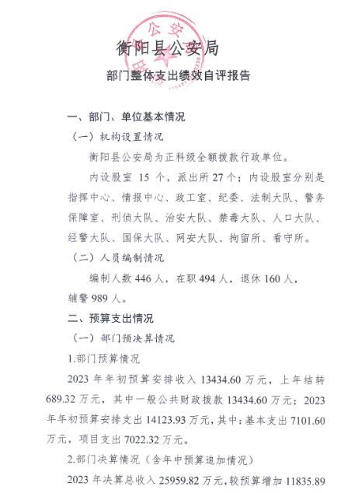
万元，总支出25959.82万元，其中：基本支出7310.83万元，占总支出的28.16％；项目支出18648.99万元，占总支出的71.84％。差异产生的主要原因是其他资金及十三个月工资和人员绩效奖等。
（二）部门预算执行情况
1.“三公”经费执行情况
2023年“三公”经费预算数18.36万元，其中：因公出国（境）费0万元，公务用车购置及运行维护费0万元，公务接待费18.36万元。“三公”经费决算数18.36元，其中：因公出国（境）费0万元，公务用车运行维护费0万元，公务接待费18.36万元。
2.政府采购执行情况
2023年度政府采购支出1801.71万元，其中：货物589.30万元，工程0万元，服务1212.40万元。
3.资产管理情况
2023年年末资产总额22744.94万元，负债总额3504.06万元，净资产19240.89万元。截至2023年12月31日，固定资产账面原值9670.02万元，在用资产9670.02万元，资产使用率100%。
三、部门整体支出绩效情况
（一）综合评价结论。反映自评得分及评价等级。
2023年我单位积极履职，强化管理，较好的完成了年度工作目标，部门整体支出绩效评价综合评价得分为96分。其中，预算执行10分，产出39分，效益18分，满意度9分，成本指标19分。2023年度整体支出绩效评价自查自评结果为优秀。
- 评价指标分析（或综合评价情况）。
- 年度资金总额。权重10分，得10分
年初预算数为81.93万元，全年预算数为123.54万元，全年执行数为123.54万元，执行率100%。
- 产出指标。权重40分，得40分
分别设置数量指标、质量指标和时效指标3个二级指标，以评价2023年度部门职责的履行情况。
- 数量指标。满分15分，得15分
开展整治专项行动，全面维护社会治安稳定，打击各类违法犯罪，组织开展各项专项行动30次，长期治安巡逻，基本完成 2023年的工作任务。
- 质量指标。满分15分，得14分
确保“平安衡阳县”，确保全县治安稳定，按要求完成 2023年工作任务。
- 时效指标。满分10分，得10分
2023年1月至12月，按规定时间完成，基本在绩效目标确定的时限内完成了各项工作。
- 效益指标。权重20分，得19分
2023年，我单位较好地完成了年初制定的工作目标任务，各个项目有序开展，执收执罚严厉打击经济犯罪为社会挽回经济损失，为群众提供便利，不断提升服务质量满意度90%以上，社会治安持续稳定刑事案件下降，营商环境优化，较好地实现社会效益和可持续效益目标。
4、满意度指标。权重10分，得9分
我单位对所有项目实施和整体社会效益及满意度等各项指标进行调查，社会公众对公安满意度达90%得满分，每少1个百分点扣1分，扣完以止，警调满意率90%以上，内部干部职工满意度89%，达到了预期效果。
5、成本指标。满分20分，得19分
我单位严格遵守中央八项规定，严格执行过紧日子，从严控制一般性支出和“三公”经费支出。工作成本控制良好。
四、项目绩效目标完成情况
2023年中央和省级政法转移支付资金1719.59万元，实际完成1719.59万元。
五、存在问题原因分析及改进措施
存在问题原因：对于绩效评价的认识不够深入，对绩效目标和指标往往根据项目实际完成情况制定，对项目执行过程有效约束不够，存在一定的偏差。在绩效考评指标的设计上，部分特色指标缺乏数据支持和可行的分析测评，绩效指标体系有待完善。
加强《预算法》、《行政事业单位会计制度》等法律法规学习，进一步提高业务素质，进一步完善预算评价指标体系，规范部门预算收支核算，制定和完善基本支出、项目支出等各项支出标准，严格按项目和进度执行预算，增强预算的约束力和严肃性。
- 其他需要说明的情况：无

